Ripple Tank Experiment 6: Reflection of Straight Wave by Curved Barriers
水波槽實驗 6：直線波在曲面的反射

問題:

有一直線波射向一凸面，如下圖。
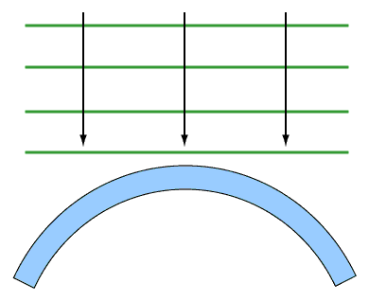
問下面哪一個圖最能正確地表示直線波於反射後的情況？

A.
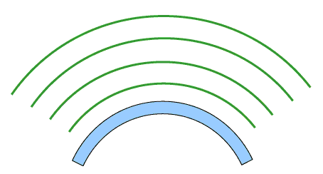
B.
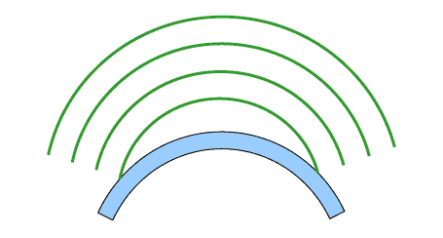
C.
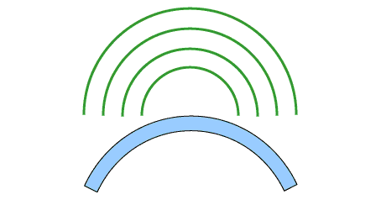
答案:

B。

